**НЕГОСУДАРСТВЕННОЕ ОБРАЗОВАТЕЛЬНОЕ ЧАСТНОЕ УЧРЕЖДЕНИЕ ВЫСШЕГО ОБРАЗОВАНИЯ**

**«МОСКОВСКИЙ ФИНАНСОВО-ПРОМЫШЛЕННЫЙ УНИВЕРСИТЕТ «СИНЕРГИЯ»**

|  |  |  |
| --- | --- | --- |
| **Факультет/Институт** |  | Информационных технологий |
|  |  | (наименование факультета/ Института) |
| **Направление/специальность** |  | Информационные системы и технологии |
| **подготовки:** |  | (код и наименование направления /специальности подготовки) |
| **Форма обучения:** |  | очная |
|  |  | (очная, очно-заочная, заочная) |
|  |  |  |

**Лабораторный практикум № 1**

|  |  |  |  |  |
| --- | --- | --- | --- | --- |
| **по дисциплине** |  | Программирование на IOS | | |
|  | | |  | (наименование дисциплины) |

|  |  |  |  |  |
| --- | --- | --- | --- | --- |
| **Обучающийся** |  | **Трофимов Александр Александрович** |  |  |
|  |  | (ФИО) |  | (подпись) |
| **Группа** |  | **группа ДБИ-301рки** |  |
|  |  |  |  |

|  |  |  |  |  |
| --- | --- | --- | --- | --- |
| **Преподаватель** |  | Сибирев Иван Валерьевич |  |  |
|  |  | (ФИО) |  | (подпись) |

**Москва 2024 г.**

**Установка Swift.**

1. В ходе выполнения лабораторной работы был посещён официальный сайт Swift <https://www.swift.org/install/windows/> .

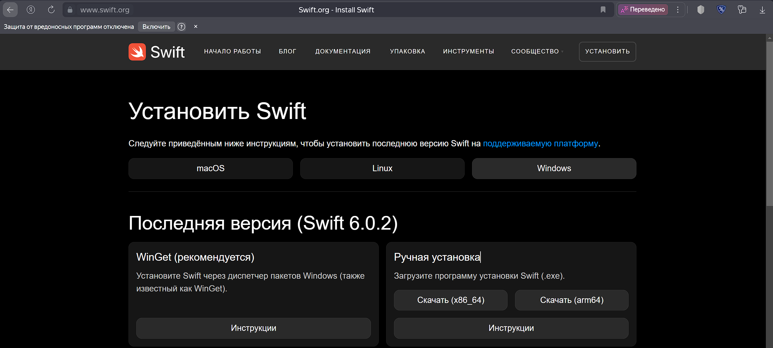

Рисунок 1 Страница установки Swift

1. C помощью указанной в инструкции по установке команды (winget install --id Swift.Toolchain -e), введённой в терминал, была установлена актуальная версия Swift для работы с Visual Studio Code. При наличии установленного Swift производится проверка на возможность обновления до актуальной версии.

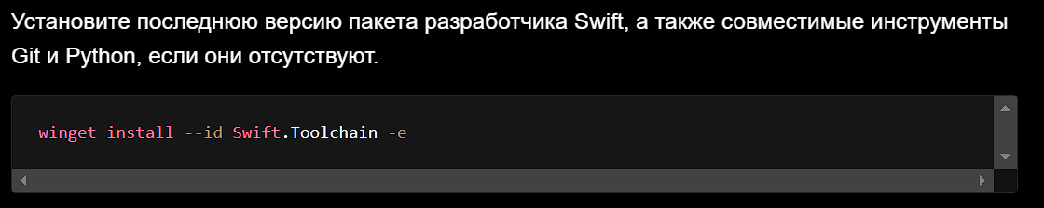

Рисунок 2 Команда установки актуальной версии Swift



Рисунок 3 Ввод команды в терминал



Рисунок 4 Проверка на обновления Swift

1. Далее была установлена поддержка Swift в Visual Studio Code.

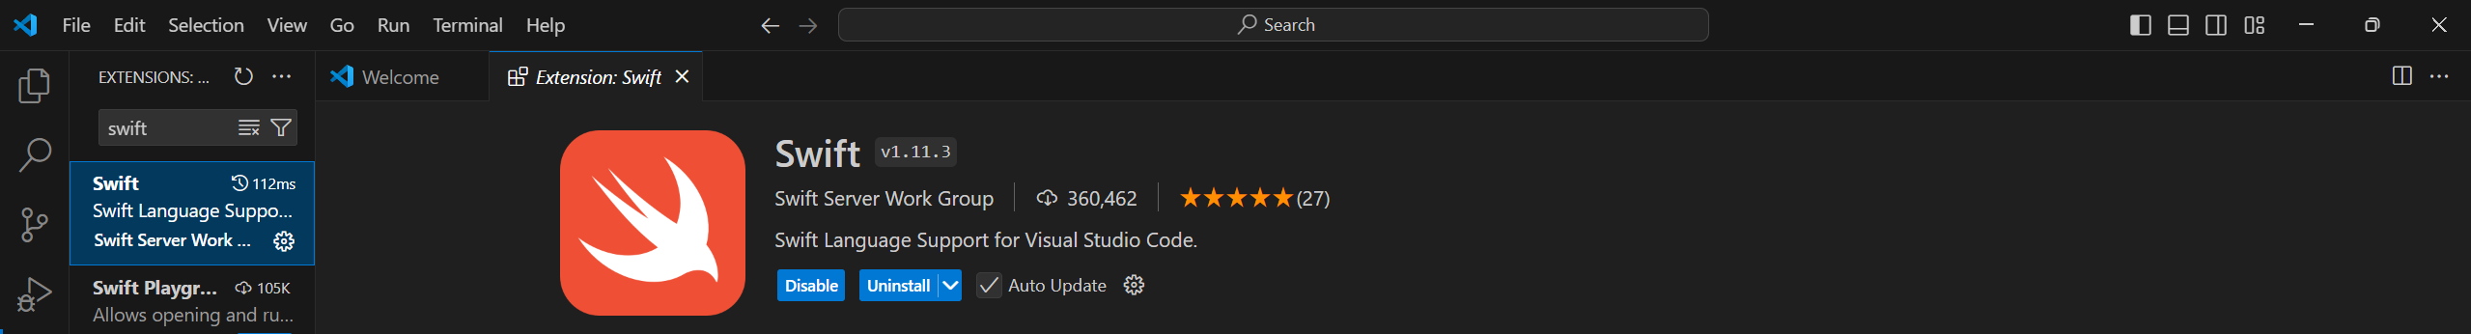

Рисунок 5 Установка поддержки Swift

1. В конце был создан проект на Swift.

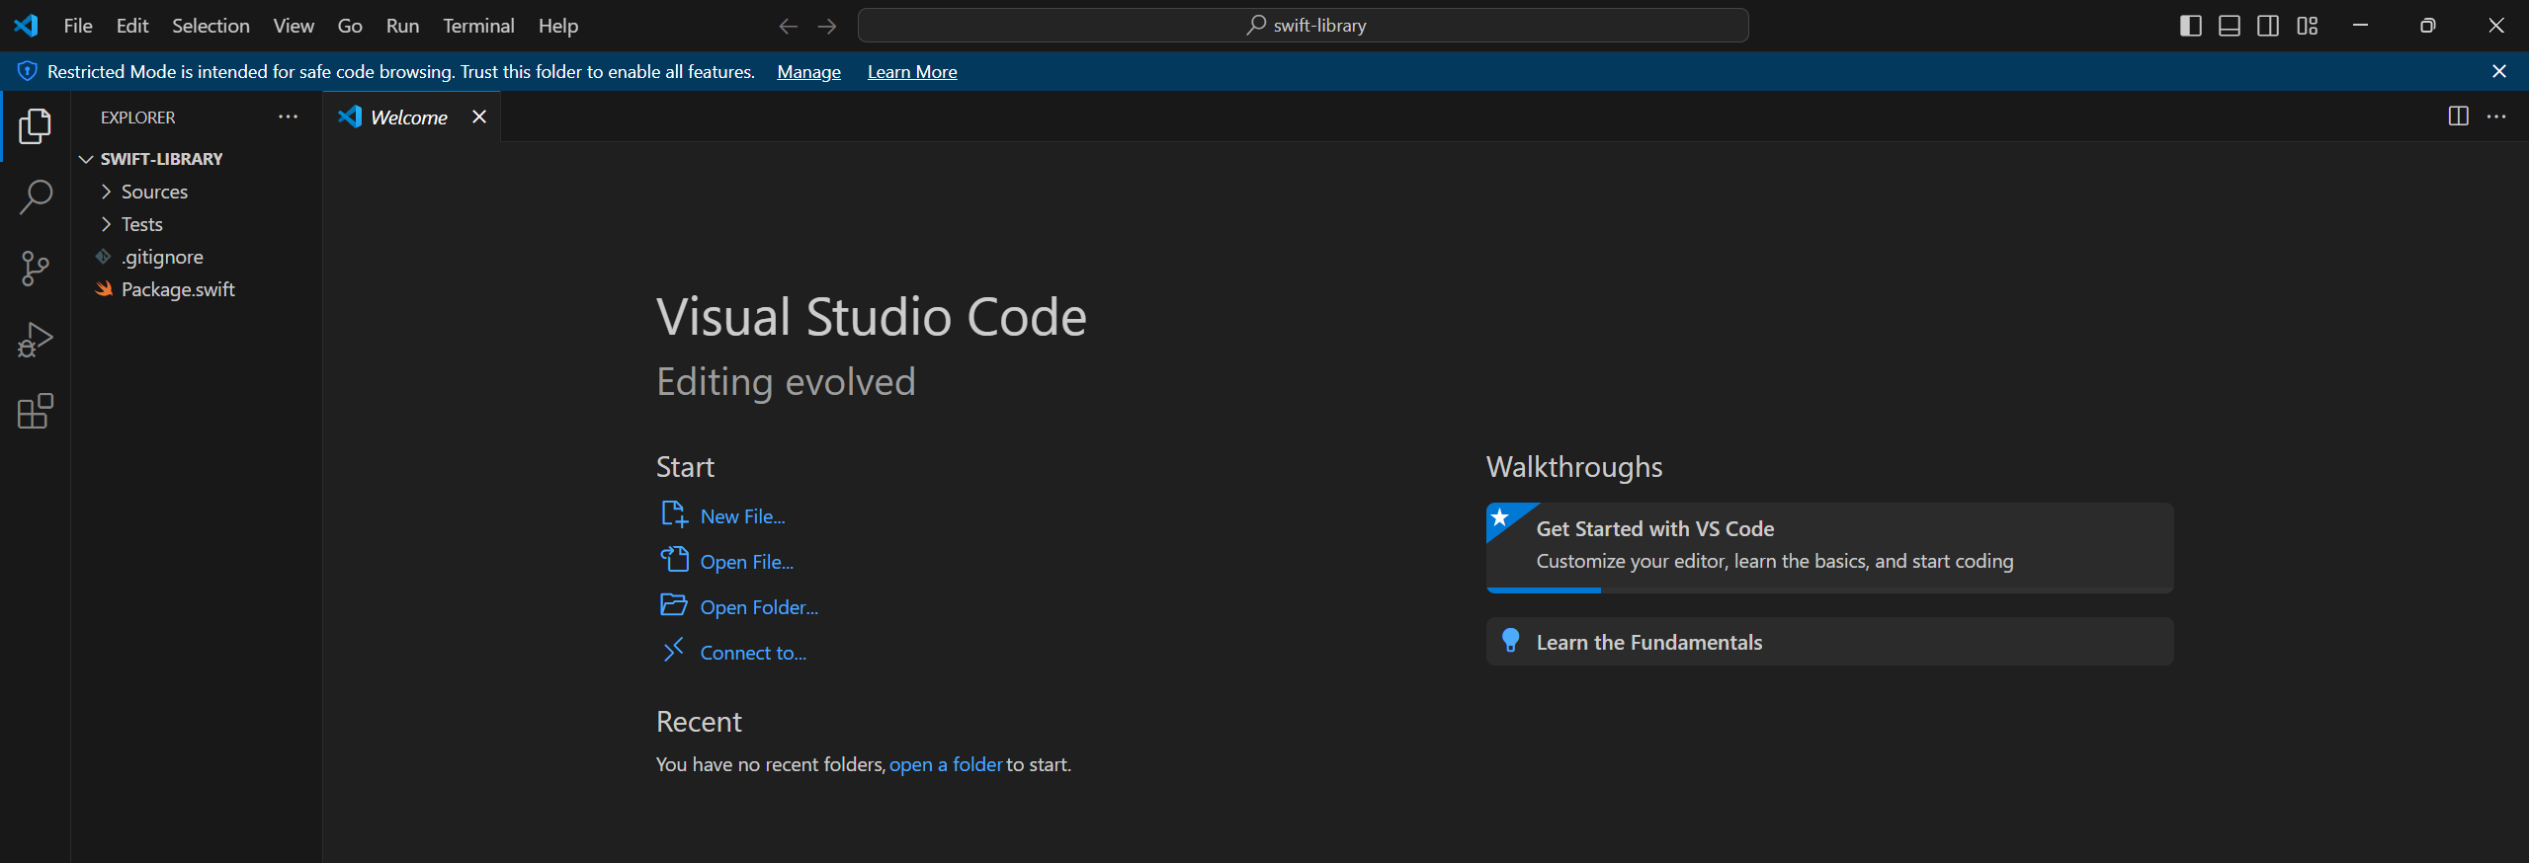

Рисунок 6 Окно проекта